尊敬的顾客

感谢您使用本公司YTC405 便携式瓦斯继电器测试仪。在您初次使用该仪器前，请您详细地阅读本使用说明书，将可帮助您熟练地使用本仪器。

我们的宗旨是不断地改进和完善公司的产品，因此您所使用的仪器可能与使用说明书有少许的差别。如果有改动的话，我们会用附页方式告知，敬请谅解！您有不清楚之处，请与公司售后服务部联络，我们定会满足您的要求。

由于输入输出端子、测试柱等均有可能带电压，您在插拔测试线、电源插座时，会产生电火花，小心电击，避免触电危险，注意人身安全！
慎重保证
本公司生产的产品，在发货之日起三个月内，如产品出现缺陷，实行包换。三年（包括三年）内如产品出现缺陷，实行免费维修。三年以上如产品出现缺陷，实行有偿终身维修。如有合同约定的除外。

安全要求
请阅读下列安全注意事项，以免人身伤害，并防止本产品或与其相连接的任何其它产品受到损坏。为了避免可能发生的危险，本产品只可在规定的范围内使用。

只有合格的技术人员才可执行维修。

—防止火灾或人身伤害
使用适当的电源线。只可使用本产品专用、并且符合本产品规格的电源线。

正确地连接和断开。当测试导线与带电端子连接时，请勿随意连接或断开测试导线。

产品接地。本产品除通过电源线接地导线接地外，产品外壳的接地柱必须接地。为了防止电击，接地导体必须与地面相连。在与本产品输入或输出终端连接前，应确保本产品已正确接地。

注意所有终端的额定值。为了防止火灾或电击危险，请注意本产品的所有额定值和标记。在对本产品进行连接之前，请阅读本产品使用说明书，以便进一步了解有关额定值的信息。

- 请勿在无仪器盖板时操作。如盖板或面板已卸下，请勿操作本产品。
- 使用适当的保险丝。只可使用符合本产品规定类型和额定值的保险丝。
- 避免接触裸露电路和带电金属。产品有电时，请勿触摸裸露的接点和部位。
- 在有可疑的故障时，请勿操作。如怀疑本产品有损坏，请本公司维修人员进行检查，切勿继续操作。
- 请勿在潮湿环境下操作。
- 请勿在易爆环境中操作。
- 保持产品表面清洁和干燥。

－安全术语
警告：警告字句指出可能造成人身伤亡的状况或做法。

小心：小心字句指出可能造成本产品或其它财产损坏的状况或做法。

安全指南

尊敬的用户，感谢您选用我们的产品。为便于仪器能正常使用，请先阅读下列说明：

1. 请遵守仪器说明书上的各种警告及说明事项；
2. 清洁仪器时，请先关闭电源，拔下电源插头；
3. 为避免损伤仪器底部，请勿将本产品放置于不平物体表面上；
4. 请使用说明书指定的电源为仪器供电；
5. 切勿将任何物体插入仪器内，机内有变压器油，避免导致电击、短路或火灾；
6. 请在看懂本说明书后才使用仪器；
7. 请妥善保存好说明书，以便随时查阅。

注意: 发生下列情形时,请关闭电源和拔下电源插头，并与维修人员联系，我们将及时地帮助您解决问题。
- 电源线损坏或磨损；
- 仪器遭受雨淋（或其它液体）；
- 虽按正确方法使用，但仪器仍无法正常工作；
- 人为进行不正确的调整；
- 本产品跌落或损坏；
- 本产品性能无法完全发挥效能；
- 长期没有使用本产品。

目 录

1. 概述: 6
2.瓦斯继电器的动作原理和保护的结构： 6
3.瓦斯继电器校验仪主要特点： 7
4.主要技术性能： 8
5.结构原理： 9
6.仪器的操作: 9
7.仪器维护及维修： 22
8.打印模板： 22

1. 概述:
首先感谢贵单位垂询、使用本公司出品的产品。国家能源局发布的电力行业标准《瓦斯继电保护校验仪检验规程》DL/T540—2013，本产品已列入规程中使用。
请您在使用本产品之前，仔细阅读本说明书，以便正确地使用及保障安全。

2.瓦斯继电器的动作原理和保护的结构：
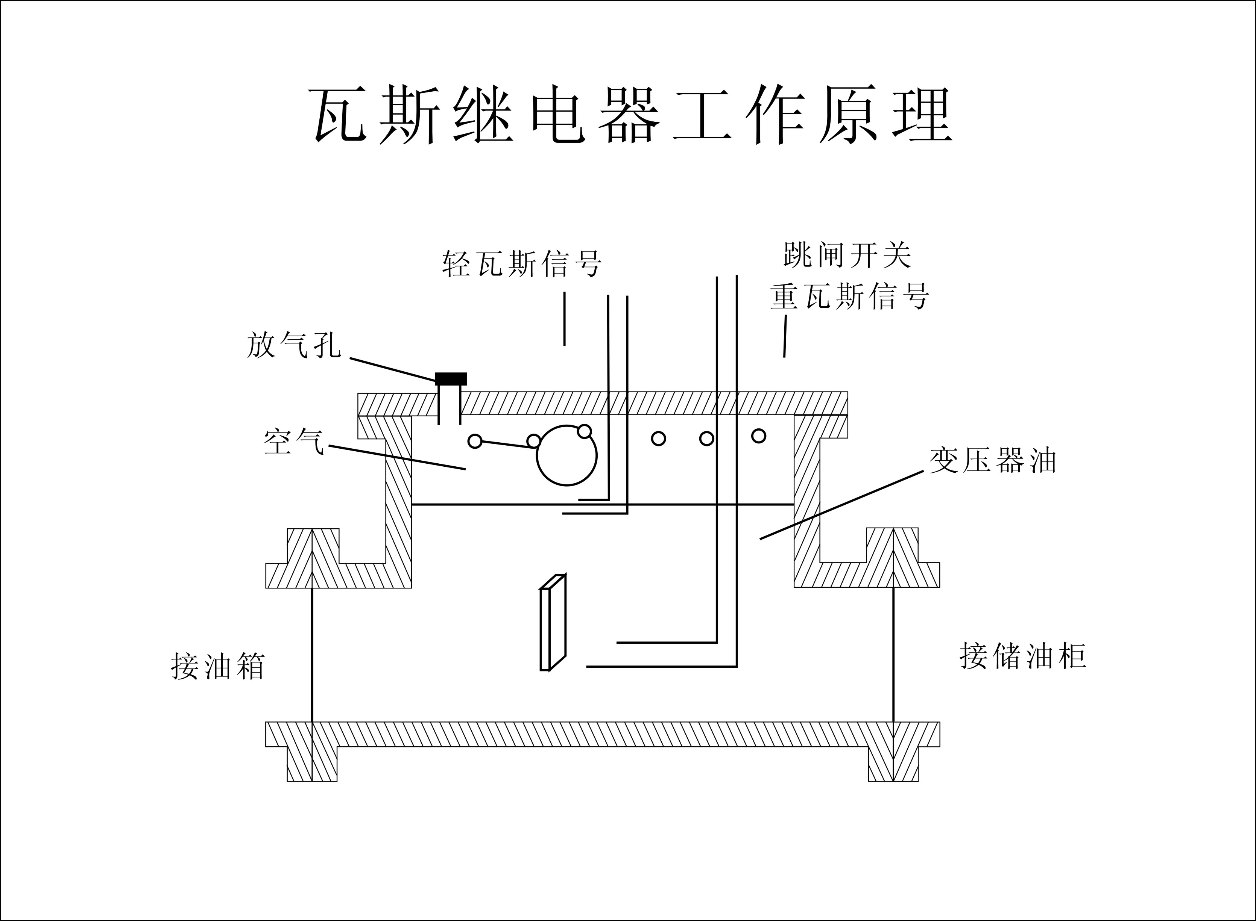

瓦斯保护是变压器内部故障的主要保护元件，对变压器匝间和层间短路、铁芯故障、套管内部故障、绕组内部断线及绝缘劣化和油面下降等故障均能灵敏动作。当油浸式变压器的内部发生故障时，由于电弧使绝缘材料分解并产生大量的瓦斯，其强烈程度随故障的严重程度不同而不同。瓦斯保护就是利用反应瓦斯状态的瓦斯继电器来保护变压器内部故障的。
在瓦斯保护继电器内部，上部是一个密封的浮筒，下部是一块金属挡板，两者都装有密封的水银接点。浮筒和挡板可以围绕各自的轴旋转。在正常运行时，继电器内充满油，浮筒浸在油内，处于上浮位置，水银接点断开；当变压器内部发生轻微故障时，瓦斯产生较缓慢，瓦斯上升至储油柜中首先积存于瓦斯继电器的上部空间，使油面下降，浮筒随之下降而使水银接点闭合，接通报警信号，这就是所谓的“轻瓦斯”。当变压器内部发生严重故障时，则产生强烈的瓦斯，油箱内压力瞬时突增，产生很大的油流向油枕方向冲击，因油流冲击挡板，挡板克服弹簧的阻力，带动磁铁向干簧触点方向移动，使水银触点闭合，接通跳闸回路，使断路器跳闸，这就是所谓的“重瓦斯”。重瓦斯动作，立即切断与变压器连接的所有电源，从而避免事故扩大，起到保护变压器的作用。
2.1、概念
轻瓦斯：当变压器内部发生轻微故障时，瓦斯产生的速度较缓慢，瓦斯上升至储油柜中首先积存于瓦斯继电器的上部空间，使油面下降，浮筒随之下降而使水银接点闭合，接通报警信号。
重瓦斯：当变压器内部发生严重故障时，则产生强烈的瓦斯，油箱内压力瞬时突增，产生很大的油流向油枕方向冲击，因油流冲击挡板，挡板克服弹簧的阻力，带动磁铁向弹簧触点方向移动，使水银触点闭合，接通跳闸回路，使断路器跳闸。
2.2、瓦斯继电器信号接线图: Q/:: e. M$
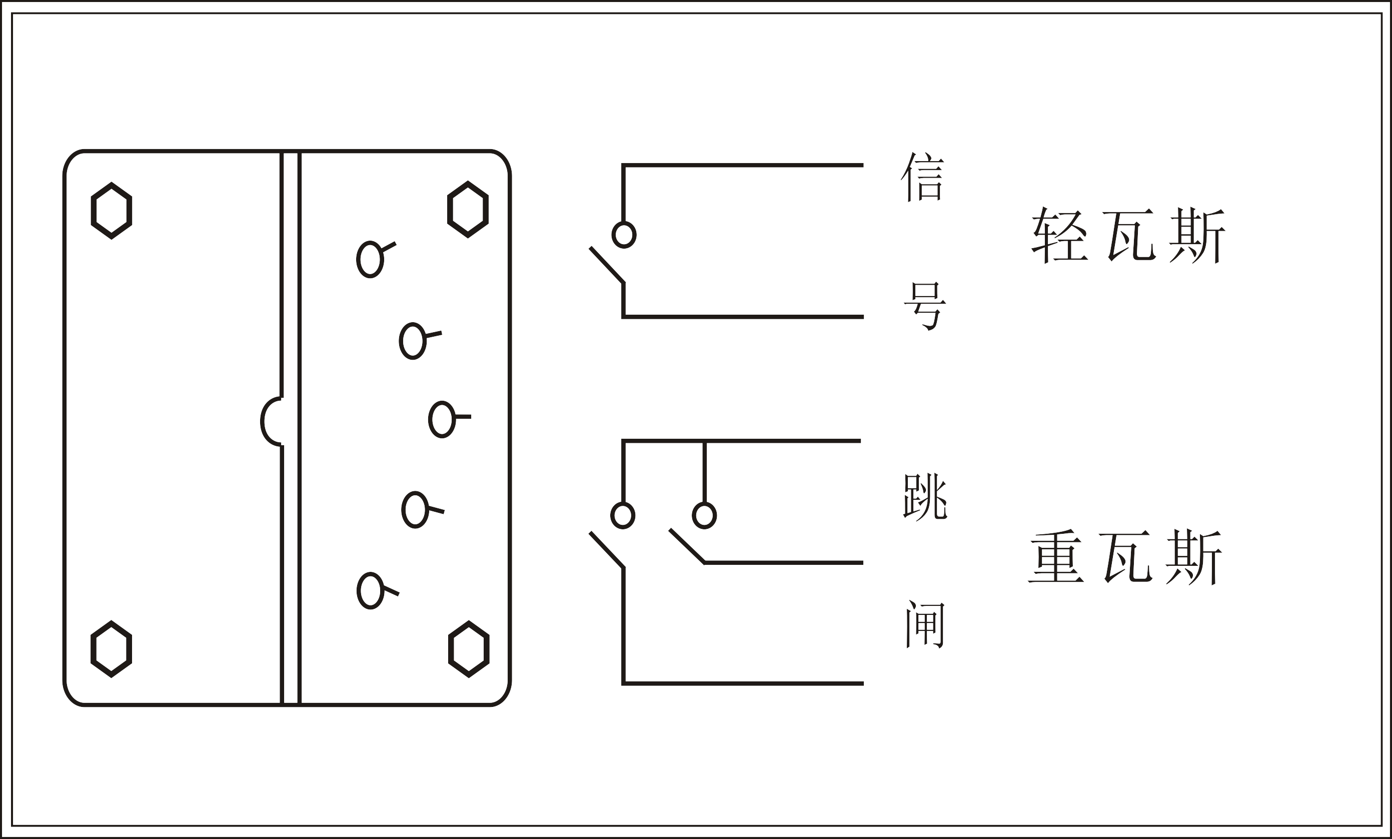

3.瓦斯继电器校验仪主要特点：
瓦斯继电器校验装置主要特点是：
3.1 流速测量模拟变压器内部故障情况，采用压差法测脉冲流速的原理。
3.2 本测试仪自动化程度高，采用高性能彩色触摸屏，操作简单，一目了然，操作试验时除人工配合回油外，实现了测量、参数调整、控制操作、记录打印全自动化。
3.3 本测试仪技术性能完全可代替固定式油泵法校验台使用，并具有体积小，便于携带，满足现场试验需要。
3.4本校验仪实现了瓦斯继电保护校验仪流速、容积、密封试验等检验项目，全部自动测试并打印记录。

4.主要技术性能：
4.1瓦斯继电器：

1、流速试验： Φ25: 0 ~ 2.0m/s
Φ50: 0 ~ 2.0m/s
Φ80: 0 ~ 2.0m/s
最小分辨率： 0.01m/s 精度0.5级；
2、容积试验：0~500ml，最小分辨率0.1ml，最大误差≤5%；
3、密封性试验：100~150Kpa，最小分辨率1 Kpa，精度1.5级，时间:1分钟，5分钟，10分钟，60分钟。
4.2试验介质：
- 瓦斯继电器试验介质为变压器油；
4.3电源：AC220v 50HZ，功率240W。
4.4仪器箱：
由于本产品的整机集成化程度高，产品共有两只铝合金箱组成。
瓦斯继电器校验仪（机械部分）：外型尺寸：70×30×60cm,重量35kg；
彩屏触摸微机测控箱：外型尺寸：51×41×33cm,重量15kg；

5.结构原理：
本机由瓦斯继电保护校验仪和微机测控箱组成瓦斯继电保护校验装置（图一）；
瓦斯继电保护校验仪底部设有接油盘，[可调支架]装在油盘内，支架四角有调整水平的调节螺钉，由[拉杆紧固件]、[主油桶]的组件、[回油桶]的组件，通过[被测继电器]组成整体，通过拉杆中部的轴承将组装好的本体支撑在轴承座上，[支架]上有[双向定位板]的孔和轴承座上的[定位销]构成90°自动定位，由于两侧重量相近，试验人员可轻松地将校验台旋转至水平或垂直位置。
[主油桶]顶部有[进气口]可通过微型空压机（图中未画出）的[软管]连接。主油桶顶部装有[压力传感器]和[电磁排气阀]，通过带插头的[屏蔽电缆]与[测控箱]面板上的[传感器电缆接口]相接。
[回油桶]与带法兰盘的[流速阀]通过螺纹连接成组件。[流速阀]设有[油位光电开关] ，法兰盘靠外侧装有[软管]和[排气阀]，试验时将软管与被测继电器顶盖上的气嘴连接，法兰盘靠外侧装有[容积阀]，可将继电器的油通过软管与[回油桶]底部的[容积计量装置]连接。再由[电缆]与测控箱面板上的[信号插座]连接。
[微机测控箱]内部元件布置采用分类重复屏蔽措施，有效地减少信号干扰。通过接头与箱体其他元器件连接以方便检验维修。采用7寸LCD真彩显示屏，以满足流速、容积、压力显示要求。

6.仪器的操作:
6.1瓦斯继电保护校验仪试验:
6.1.1检验前准备工作:
6.1.1.1 将该仪器从箱子里取出，放在水平的地面上，把瓦斯继电器装在该支架上，安装上各部分气管，并按要求连接上各部分线路，仔细检查各部件和信号线连接正确后就可以开始试验了。
6.1.1.2.将继电器按规程检查应完好，清除绑线、杂物后安装。以便检查调试。
6.1.1.3.将[微机测控箱]取出置于校验仪左侧，电缆连接线安装，19芯粗的信号线接大的插座1，9芯细的信号线接小的插座2。
6.1.1.4. 将其控制箱上的[软管]与校验仪主油桶[进气口]连接，电源电缆插头与测控箱面板[电源插座]连接，测控箱与本体保持距离，以免影响油筒旋转。将[信号插座]连接的两个线夹与继电器“跳闸”接线柱连接。最后将校验仪旋转至垂直位置，至此准备工作完成。

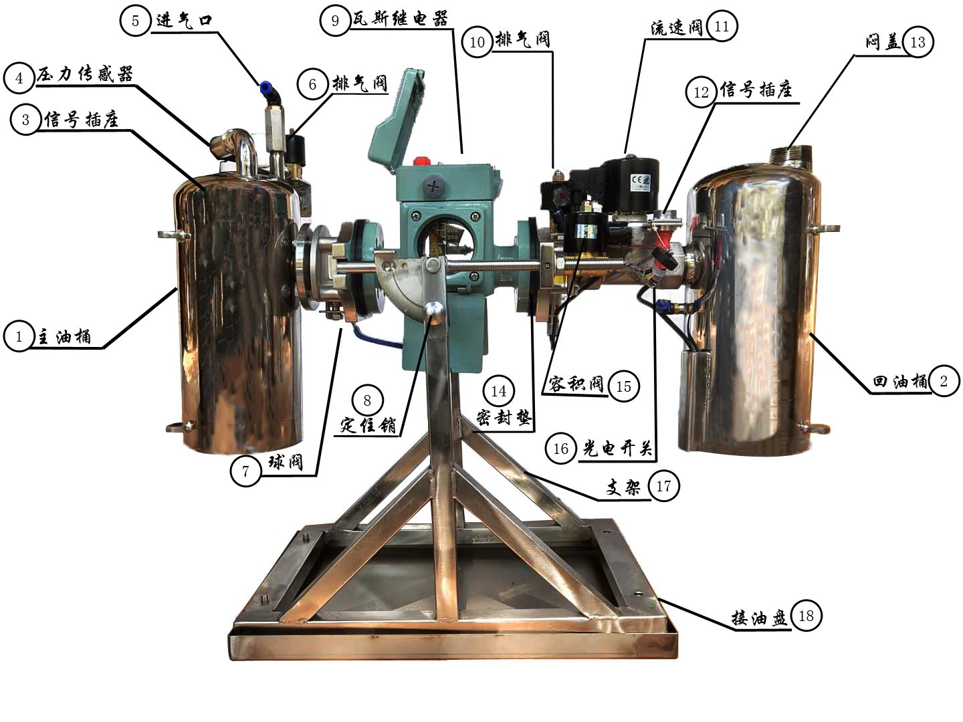
结构图（水平放置）

1、主油桶；2、回油桶；3、信号插座；4、压力传感器；5、进气口；6、排气阀；7、球阀；8、定住销；9、瓦斯继电器；10、排气阀；11、流速阀；12、信号插座；13、闷盖；14、密封垫；15、容积阀；16、光电开关；17、支架；18、接油盘

6.1.1.5. 按顺序装上[被测继电器] 注意：油流方向是左到右，瓦斯继电器重瓦斯挡板方向在左边，油流方向应指向回油筒，装配时以管孔中心和法兰盘边缘为基础，将瓦斯继电器孔中心与油筒法兰孔中心组合在一条直线上，最后将两根拉杆的螺帽对称旋紧。装好瓦斯继电器后打开闷盖加入新变压器油4升左右，用户第一次使用时，自备新变压器油8升左右，打开主机电源开关点击“轻瓦斯测试”进入容积测试界面，从回油桶闷盖口处注油约4升，最好分两次注油，先加2升后慢慢旋转罐体至竖立位置使油全部流入压力油筒然后再重复加注一次。特别注意在做试验的时候闷盖一定要揭开，开始接下来的操作。
6.1.1.6.按动主开关按钮在该仪器的触摸屏上将会出现图（1）的主菜单画面。

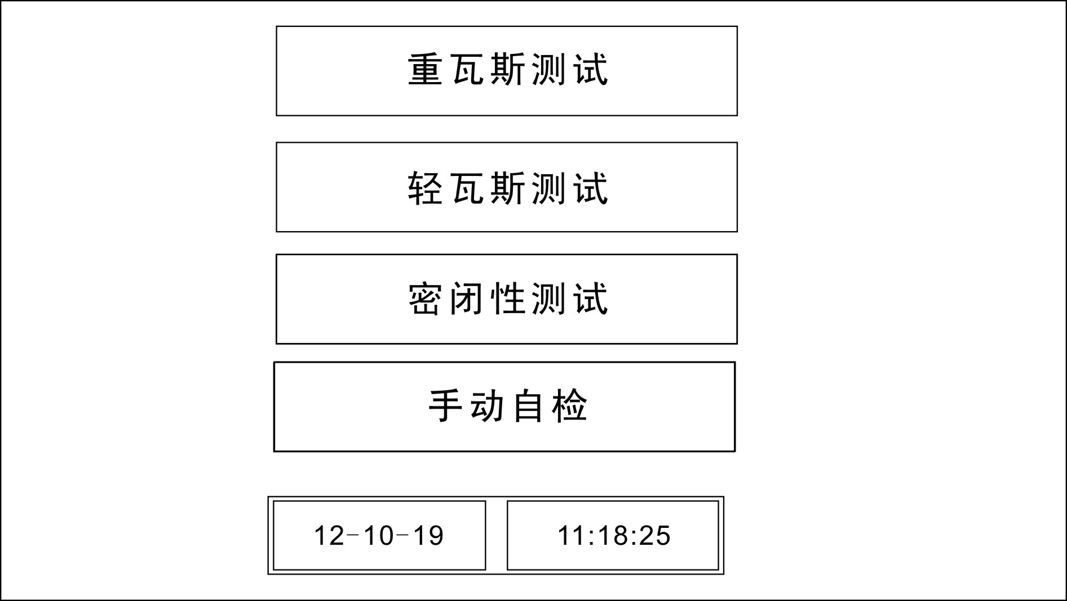
图（1）
6.1.1.7.出现该图（1）中的主菜单之后可以选择您需要测试的操作，如重瓦斯测试，轻瓦斯测试，密闭性测试三种。手动自检是我公司工作人员维修调试专用操作。
6.1.1.8. 首先我们介绍一下轻瓦斯测试：第一步将球阀7打开，手柄平行罐体就是打开。黑色和红色的瓦斯继电器信号夹夹在待测的瓦斯继电器的对应的轻瓦斯接线柱上，点击一下图（1）“轻瓦斯测试”的操作界面，再点击“开始测试”，你将会看到图（2）的操作界面。
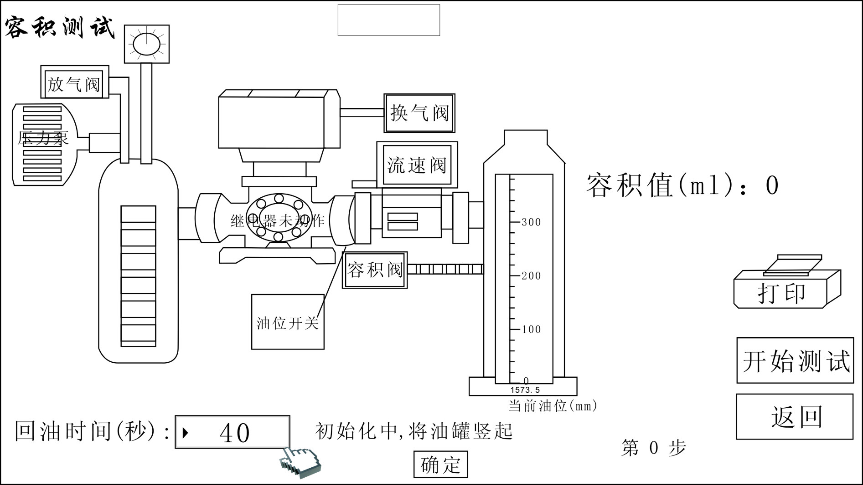
图（2）
6.1.1.9. 出现图（2）操作界面后，用户可以自定义设置“回油时间”范围1至59秒，这个键在触摸屏的左下方，建议设置时间是40秒，以便充分回油，保证下一次测试的准确性。回油时间短的话可能回油桶里面的油没有充分回油，有可能导致充油时油会从排气口中喷出来。注意：试验的时候加油口不要对着人或者其它设备。
6.1.1.10. 按照操作界面提示将校验仪竖起来。旋转校验仪的方法：右手扶着回油筒，左手拔出[定位销]，使校验仪竖起来。
6.1.1.11. 经过6.1.1.9 步骤后，点击触摸屏上的“确定”键，触摸屏上将会出现图（3）的操作界面，这时会显示本机已经设定好的40秒或用户自定义设置的“回油时间”，到了设定的时间后系统自动充油，油位到会提示“油位到，将油罐放平”的字样，如图（4）。
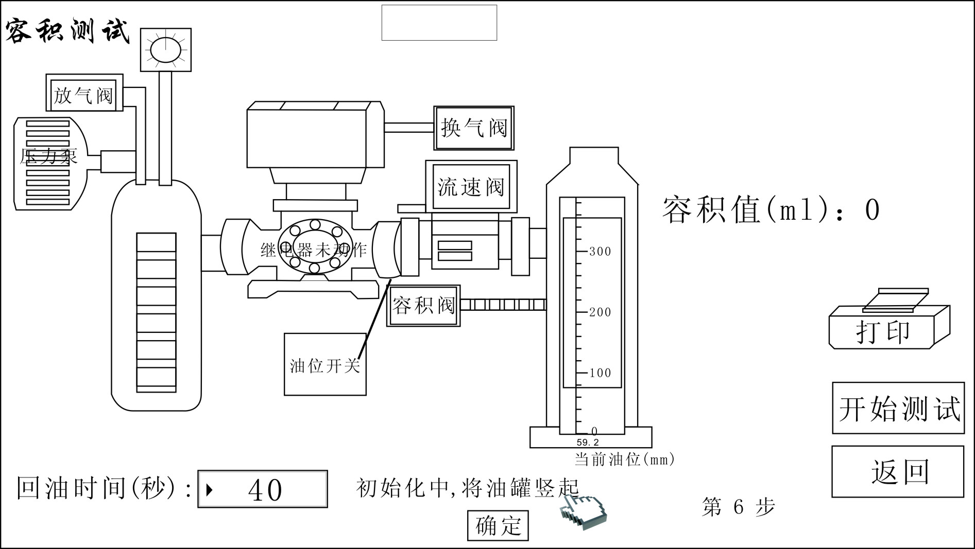
图（3）
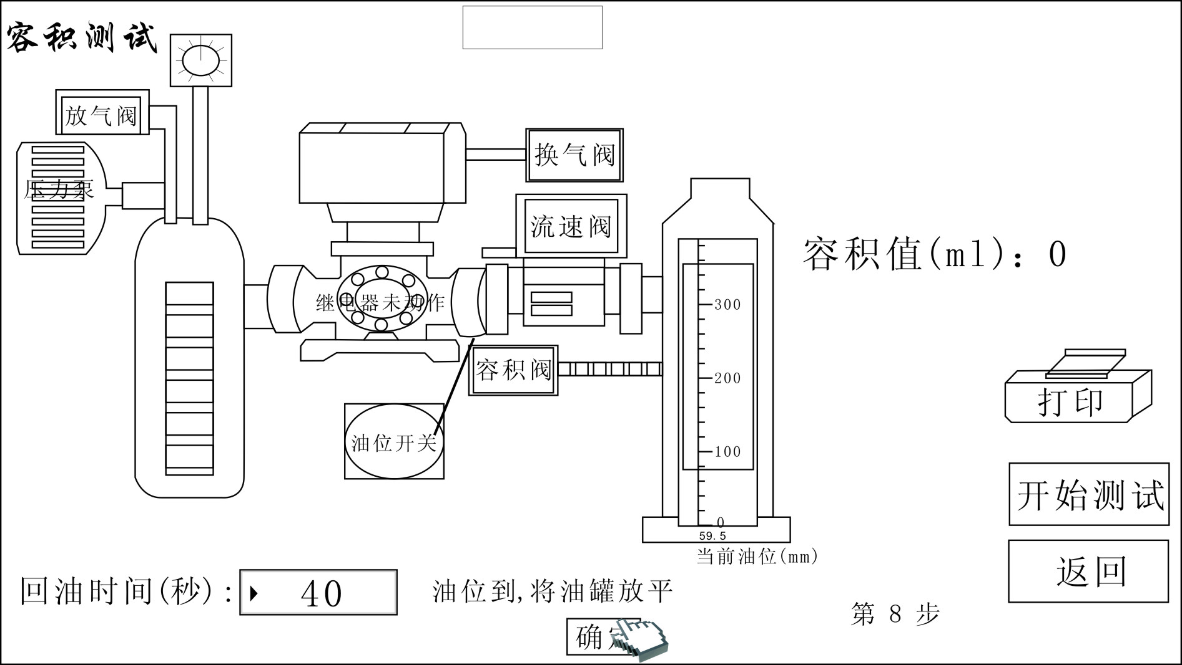
图（4）
6.1.1.12. 按照操作界面出现“油位到，将油罐放平”的提示后先关闭球阀7（手柄垂直于管道即为关）然后调整[可调支架] 使校验仪如结构图所示处于水平状态。点击“确定”，轻瓦斯测试开始检测数据，达到一定值的时候，瓦斯继电器动作，检测到的容积值显示在触摸屏上，出现图（5）操作界面。此时打开球阀，竖起罐体进入初始状态便于其他项目试验。假如很快就显示“0mL”或长时间不出值就要检查瓦斯继电器信号端是否短路，或者继电器内部开口杯卡住造成无动作信号端开路。
特别注意：当触摸屏的操作界面出现“初始化中，将油罐竖起”或“油位到，将油罐放平”时应先执行对应的提示操作后再点击“确定”以免影响试验精度。
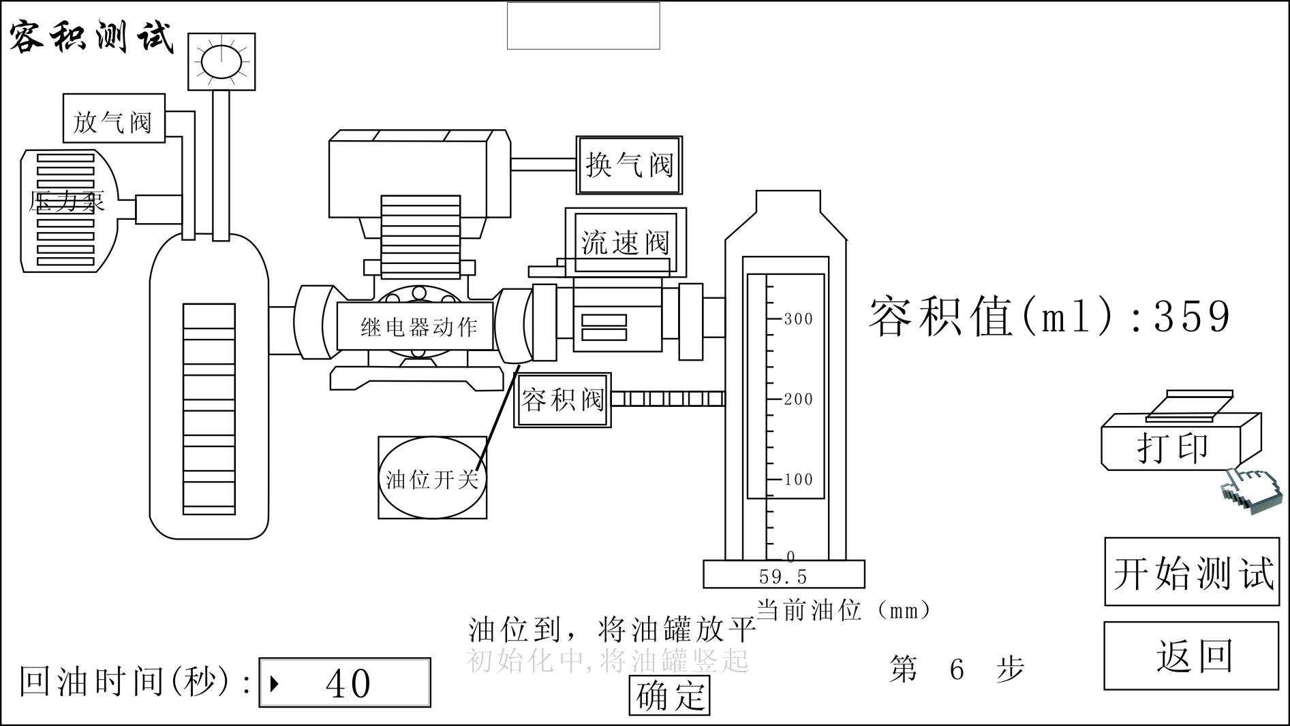
图（5）
6.1.1.13. 完成6.1.1.10. 的操作后轻瓦斯测试结束，这时就可以点击图（5）操作界面的“打印”，这时整个“轻瓦斯测试”完成，如果再进行一次“轻瓦斯测试”，打开球阀7，点击“开始测试”“确定”，进行下一次“轻瓦斯测试”，如果想退出“轻瓦斯测试”点击“返回”即进入图（1）界面。
特别注意：每一次做“轻瓦斯测试”时一定要先点击“开始测试”，再点击“确定”才能开始测试，以免误操作影响试验结果。

6.1.1.14.接着我们再来介绍一下重瓦斯测试：第一步将黑色和红色的瓦斯继电器信号夹夹在要测试的瓦斯继电器对应的任意一组重瓦斯接线柱，单击图（1）“重瓦斯测试”的操作界面，您将会看到图（6）的操作界面。
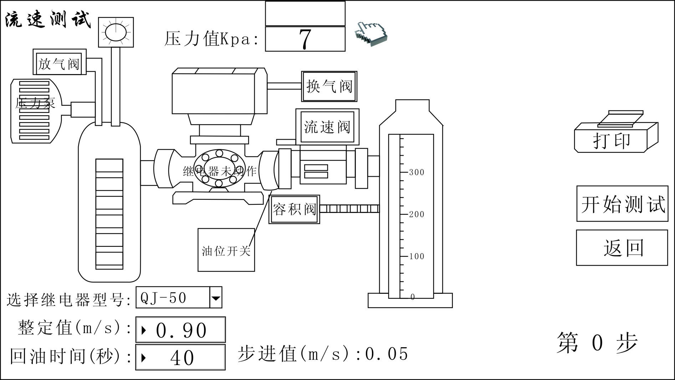
图（6）
6.1.1.15. 出现图（6）的操作界面后点击“开始测试”这时触摸屏上会出现图（7），如同轻瓦斯的操作界面一样第一步都要初始化回油阶段，提示在触摸屏的右上角，将瓦斯继电器校验仪竖直放置，具体竖直放置的操作步骤见6.1.1.10，完成此操作就可以接下来做下面的设置了。
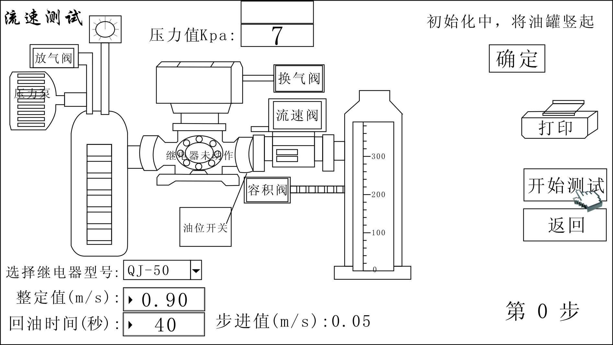
图（7）
6.1.1.16. 在做重瓦斯设置的时候应首先设置触摸屏左下方的四个选项“选择继电器型号”“整定值”“回油时间”“步进值”。
6.1.1.17 “选择继电器型号”的设置，点击该菜单栏，就会出现图（8）的设置操作界面，可以根据待测瓦斯继电器口径的大小选择“QJ-80”“QJ-50”“QJ-25”三种瓦斯继电器口径大小。
特别注意：在重瓦斯测试过程中，球阀7一定要打开，手柄平行管道一直是打开，不需要关闭。其次一定要根据自己测试的瓦斯继电器大小在触摸屏上选择正确的瓦斯继电器口径大小，否则测试结果错误，导致整个重瓦斯测试失败。
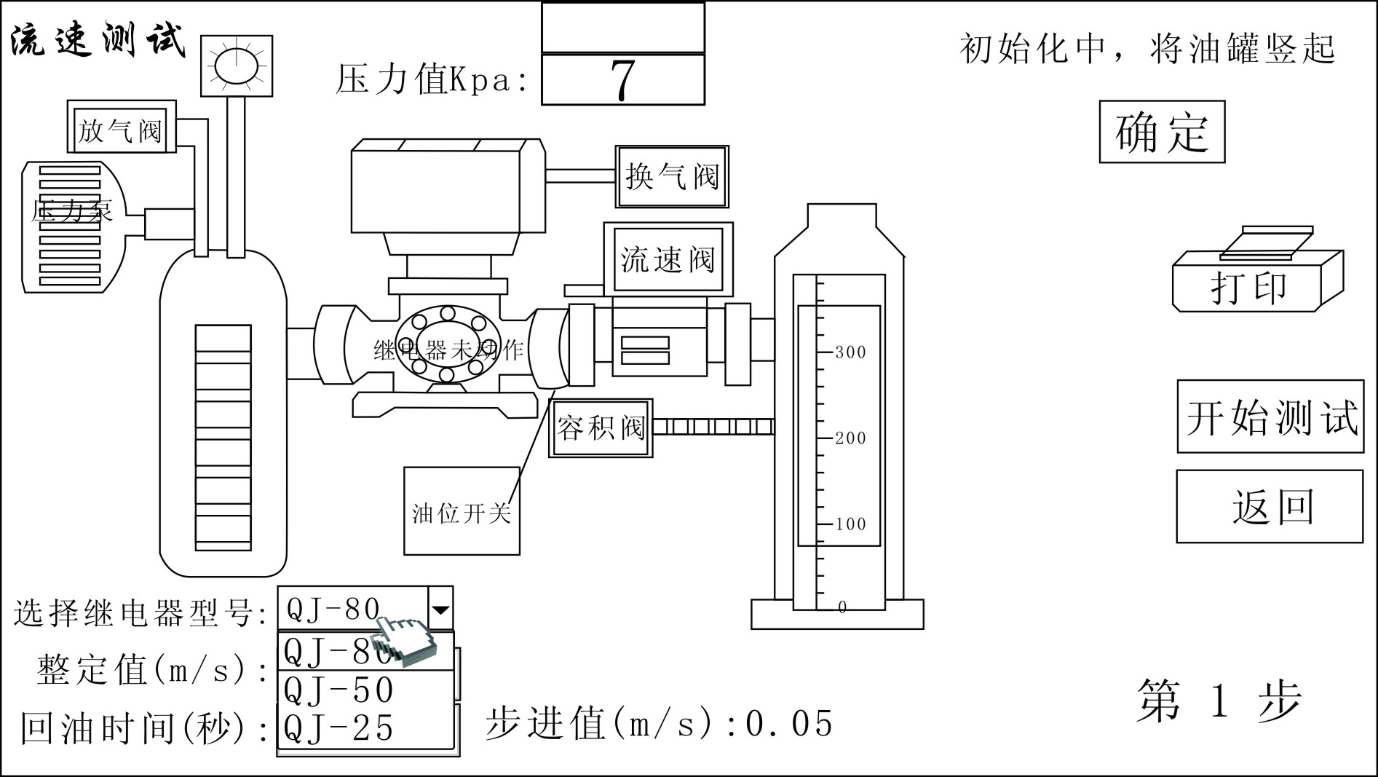
图（8）
6.1.1.18 设置“整定值”，建议根据待测瓦斯继电器挡板的刻度值设定“整定值”，参考国标和瓦斯继电器出厂报告值设置一般在0.7~1.5之间，首先看被测瓦斯继电器的挡板上的刻度值，在触摸屏的“整定值”处设置一个接近挡板的刻度值，设置好整定值后，点击“ENTER”设置完成，设置界面触摸屏上操作界面如图（9）。
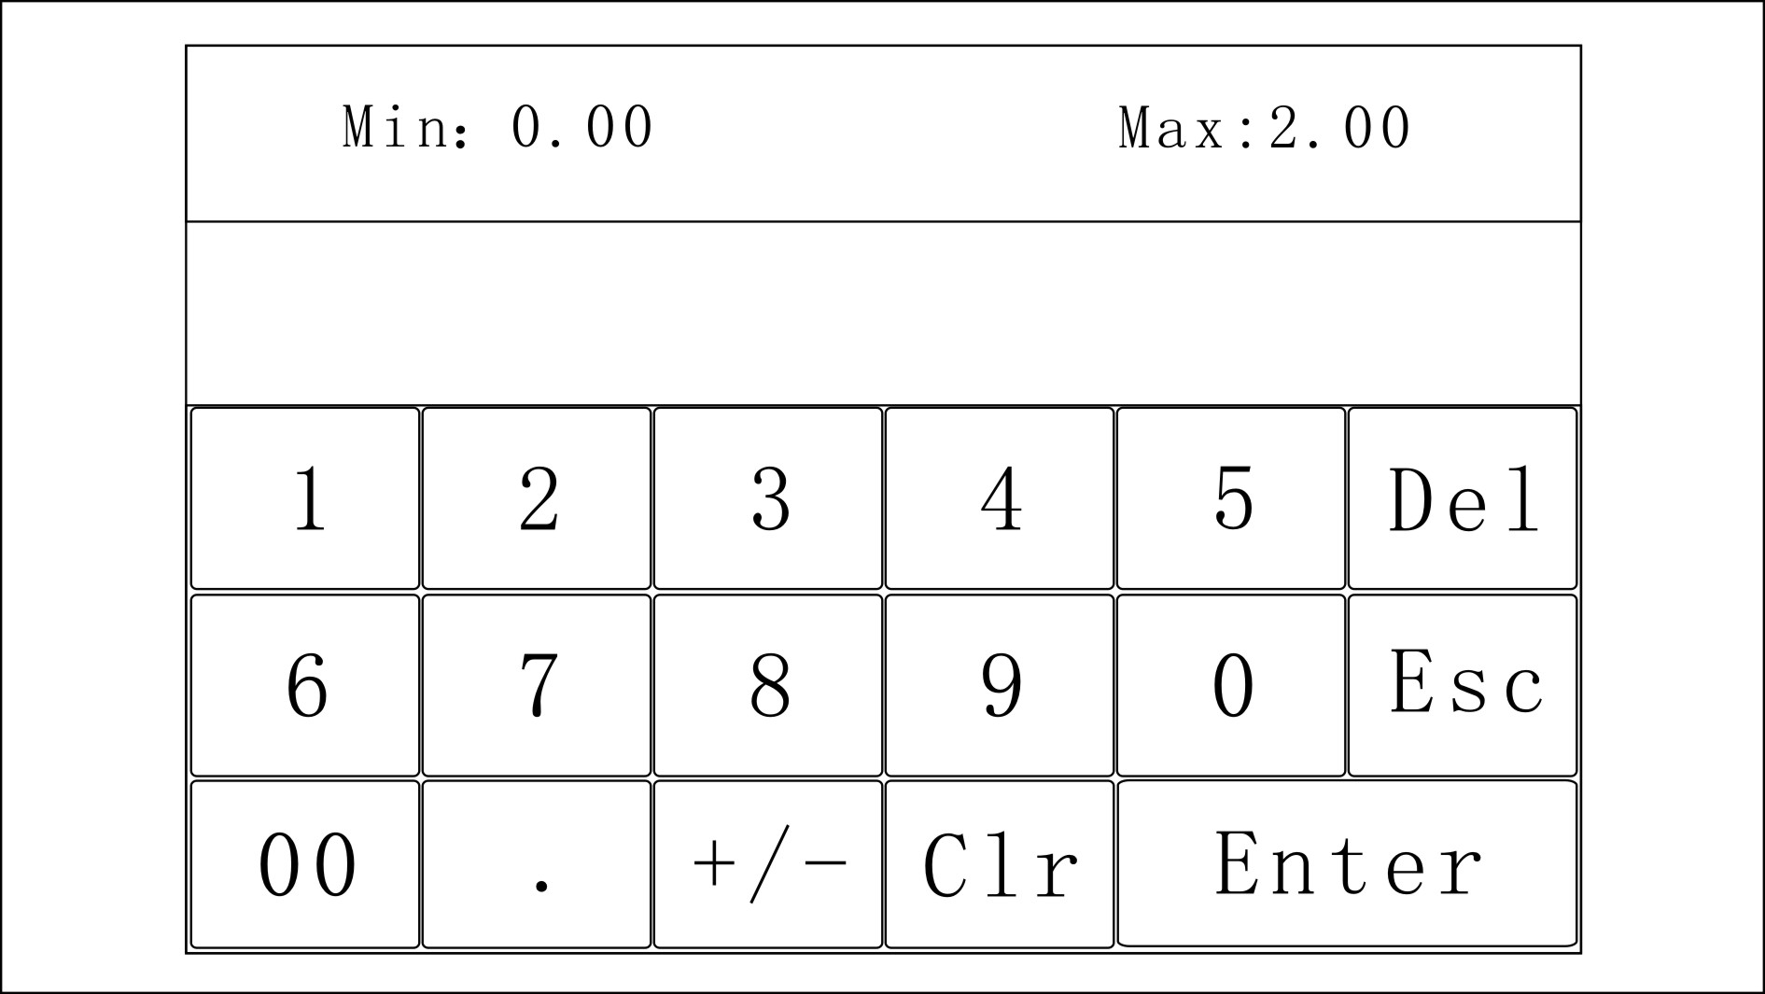
图（9）
特别注意：在设定“整定值”时，建议根据待测瓦斯继电器重瓦斯测试挡板刻度值设置适当“整定值”，可减少测试次数，节约时间。
6.1.1.19 设置“回油时间”，点击该菜单键时，会出现图（9）的设置操作界面，一般可以根据用户自己的情况设定“回油时间”范围1至59秒，建议设置40秒回油时间。设置时间过短的话可能回油桶里面的油没有回油充分这样会导致打压的时候油可能会喷出来。所以特别注意相关人员不要站在正对着闷盖口的前面以免误操作的时候没有回流完的油可能会喷出来。
6.1.1.20设置“步进值”，点击该菜单键时，会出现图（9）的设置操作界面，该步进值的设置范围0.01至0.09，该项设置是瓦斯继电器校验仪系统调整重瓦斯（流速值）精度，步进值越小精度越高。例如：设置“步进值”为0.05在流速测试的时候被测试的瓦斯继电器未动作，这时系统会自动在最初设置“整定值”基础上增加设置的“步进值”进行第二次试验看是否检验出瓦斯继电器动作，如果检验出该瓦斯继电器动作则可以打印出该结果，如果没有则继续进行试验，系统会继续自动增加“步进值”直到检测出瓦斯继电器动作为止。如果流速测试第一次就检测到瓦斯继电器已经动作，这时系统会自动在最初设置“整定值”基础上减去“步进值”继续进行试验直到瓦斯继电器不动作，这时的值加上“步进值”就是瓦斯继电器的流速值。所以设置“步进值”也有一定的方法，设置小了，精确度会提高但做试验的周期会加大，设置大了，精确度会降低做试验的周期也会减小。建议先可以将“步进值”设置稍大，确定流速值范围后再根据所需精度来设置“步进值”。建议先设置0.05，找到大致范围后再设置“0.02或0.01”.
所以特别注意：在做重瓦斯测试时一定要多做几次测试以保证其准确性。
6.1.1.21.这四项设置完成后，这时在触摸屏的右上方的黄字部分如图（7）会提示“初始化中，将油罐竖起”这时可以将校验仪竖起来，或在设置这四项设置之前将校验仪竖起也可以，以保证充分回油，这时点击“确定”就开始试验，进入回油时间，到了设定的回油值后，气泵自动开始打压充油，油位指示灯亮时，打压停止，充油结束，这时触摸屏的右上角会出现“油位到，将油罐放平”的提示，这时可以按照提示将油罐放平，如图（10），特别注意：在触摸屏的右上角出现“油位到，将油罐放平”的提示时一定要先将校验仪放平，再点击“确定”。这时气泵会继续打压，打压到一定的值的时候会将被检测的瓦斯继电器挡板冲开，这时触摸屏上的继电器部分会显示“继电器动作”颜色变红的操作界面，如图（11）所示。
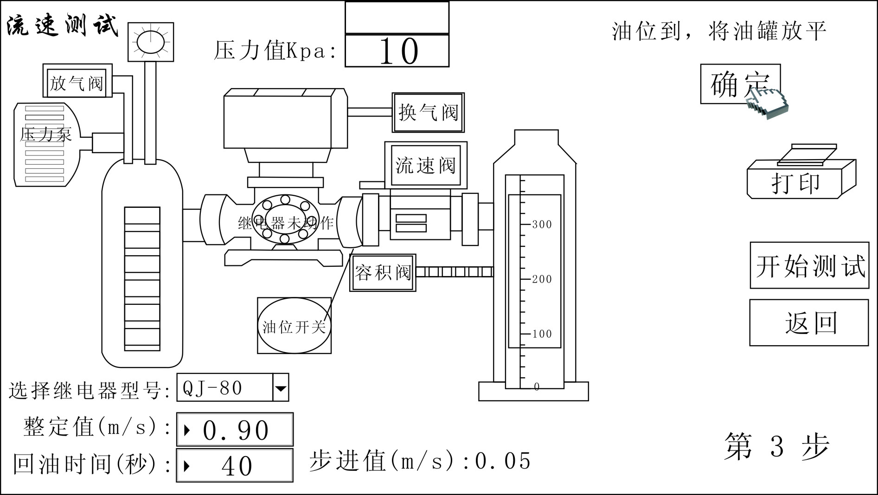
图（10）
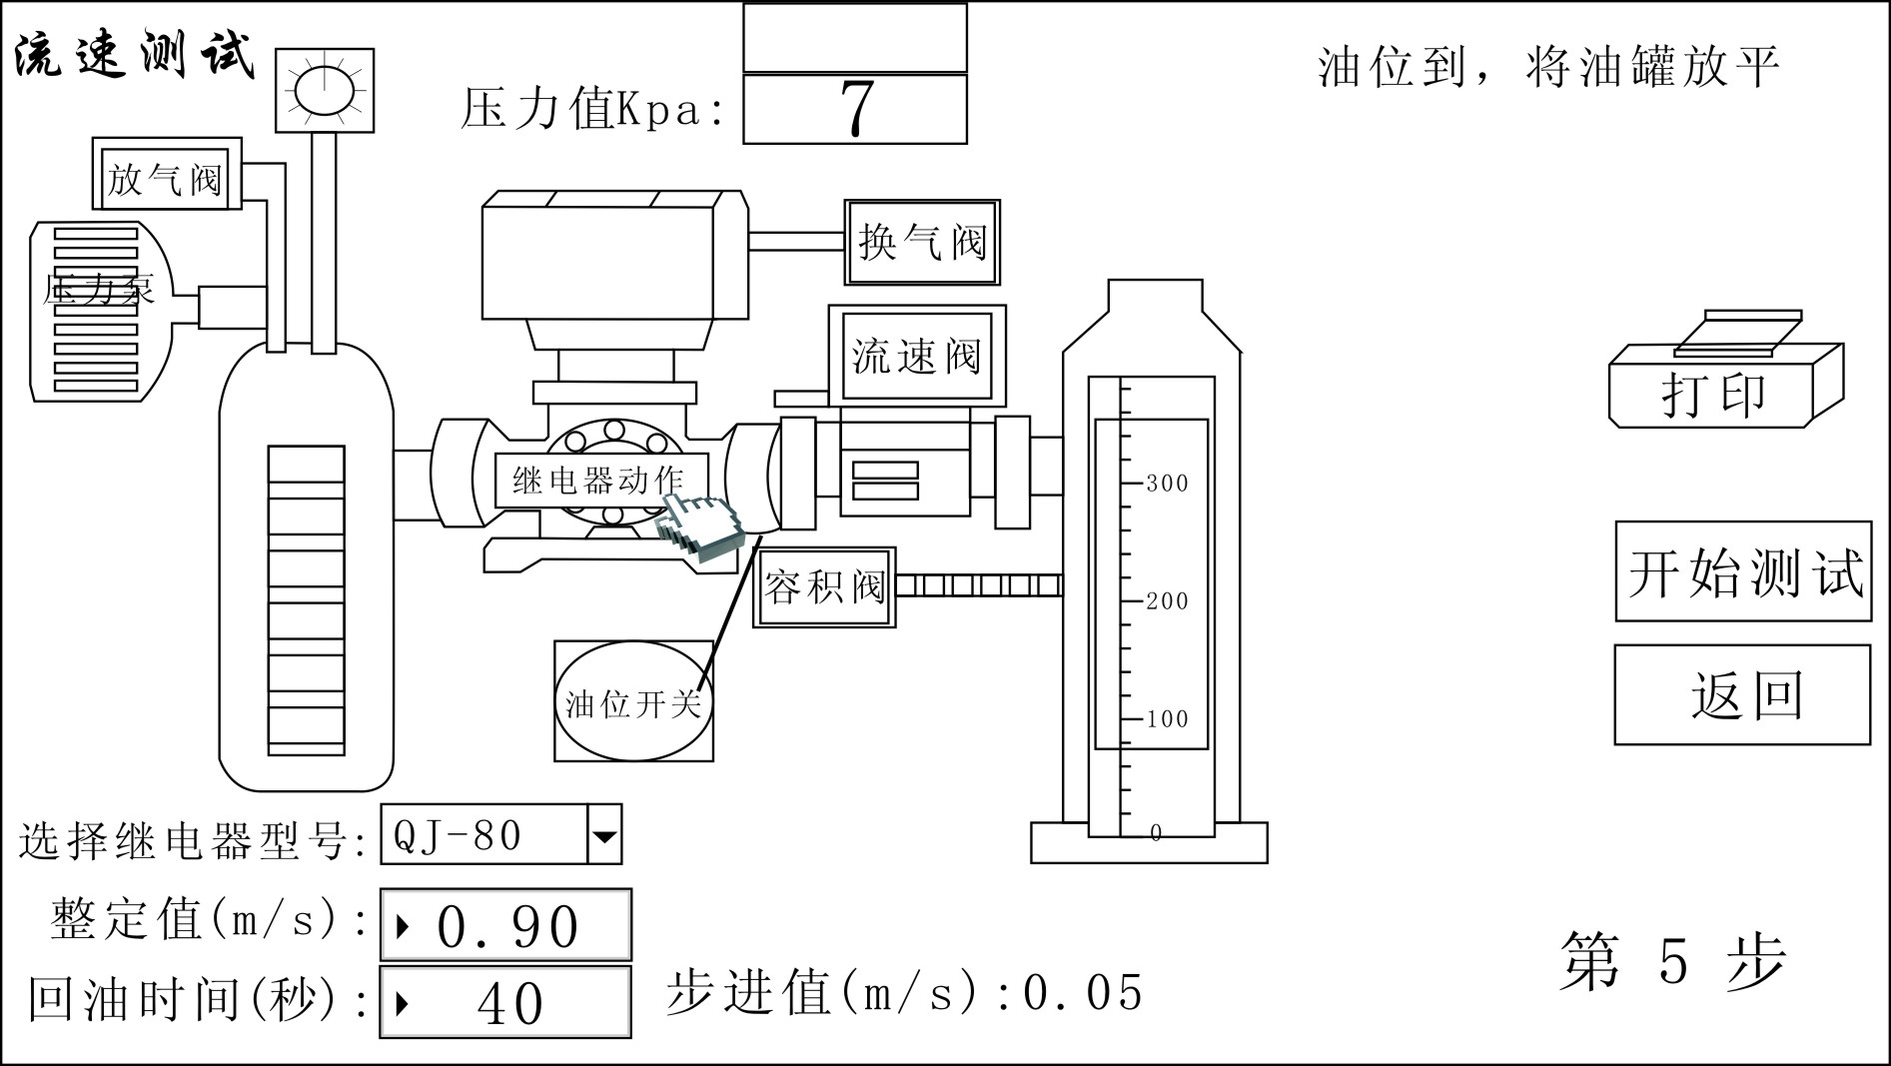

图（11）
6.1.1.22. 这时重瓦斯测试基本完成，可以点击触摸屏上的“打印”，这时整个“重瓦斯测试”基本完成，按照类似说明还可以再进行“重瓦斯测试”或其他测试。特别注意每一次做“重瓦斯测试”时一定要先点击“开始测试”，这时触摸屏右上方提示由“初始化，将油罐竖起油位到，将油罐放平”变成黄字部分，“初始化，将油罐竖起油位到”将校验仪竖起再点击“确定”才开始测试，以免误操作影响试验结果。
6.1.1.23.接着我们再来介绍一下密闭性测试：此时黑色红色信号夹可以不接瓦斯继电器信号端，也可以夹在任意端子上，球阀7一直处于打开位置（手柄平行管道），首先将该瓦斯继电器校验仪竖直放置，特别注意：初始化注油完成油管放水平后要将待测瓦斯继电器的排气孔旋钮顺时针关闭。接着点击一下图（1）“密闭性测试”的操作界面，你将会看到图（12）的操作界面。

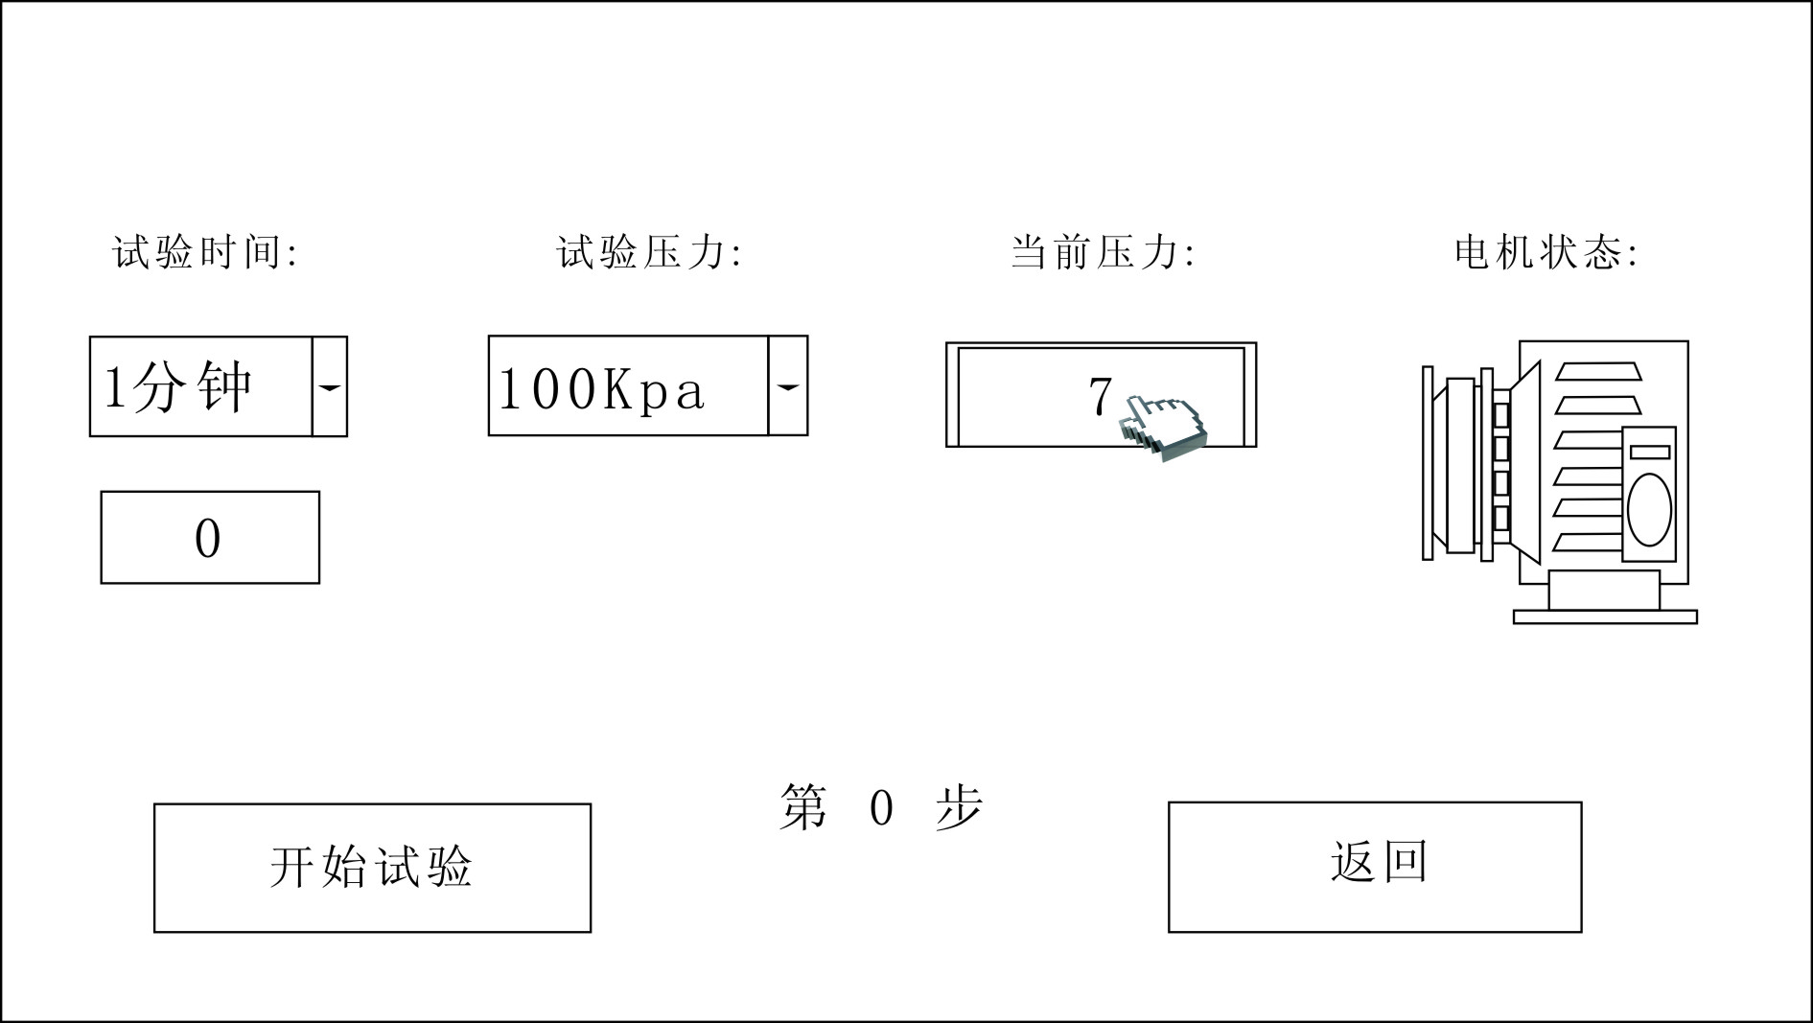
图（12）
6.1.1.24.完成6.1.1.23的操作后我们来对“试验时间”和“试验压力”进行设置。点击触摸屏上“试验时间”的操作界面上会有“1分钟”“5分钟”“10分钟”“60分钟”的设置选项，操作界面如同图（13）；
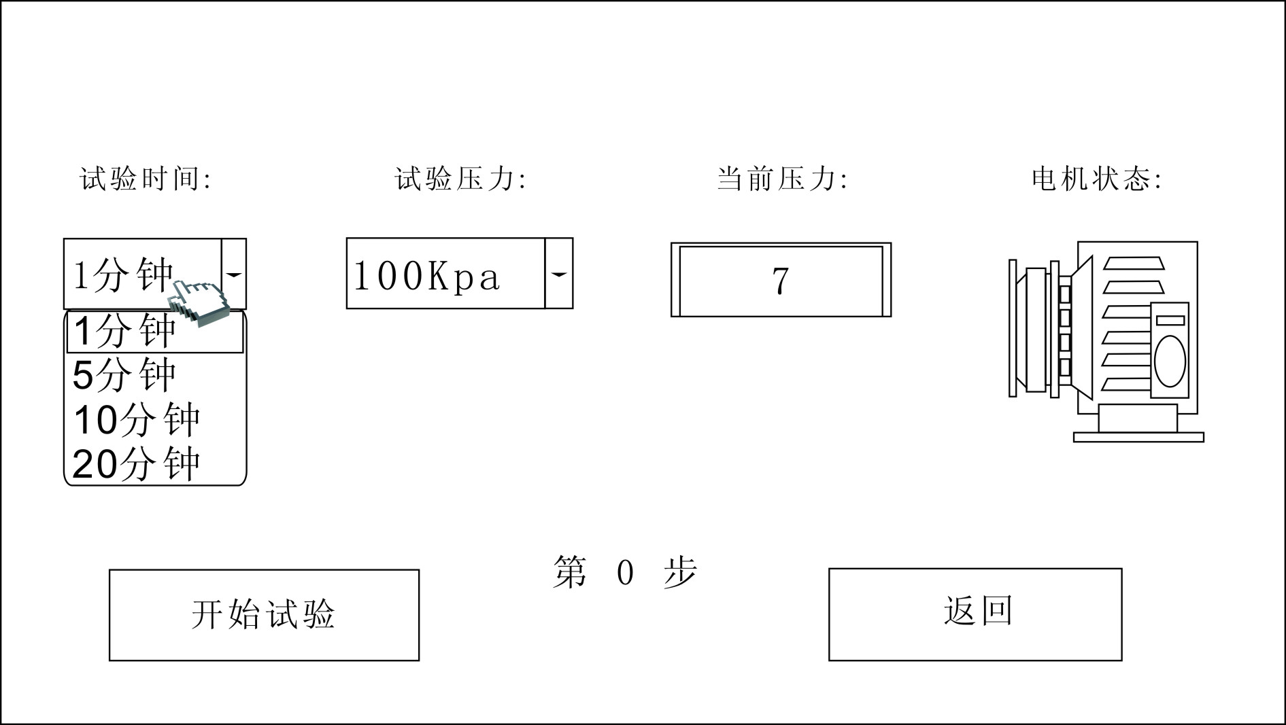
图（13）
6.1.1.25 再接着点击触摸屏上“试验压力”的操作界面上会有“100Kpa”“120Kpa”“150Kpa”的设置选项，操作界面如同图（14）；
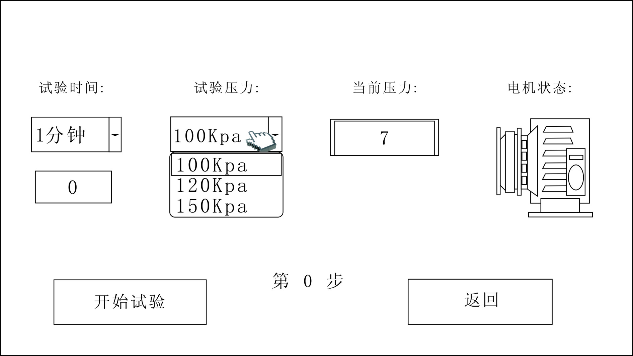
图（14）
6.1.1.26 完成上面两项设置后点击“开始试验”则试验开始，在触摸屏“试验时间”的操作界面上会看到开始用户自定义设置的时间开始计时，到了设定时间会出现图（15）的操作界面。
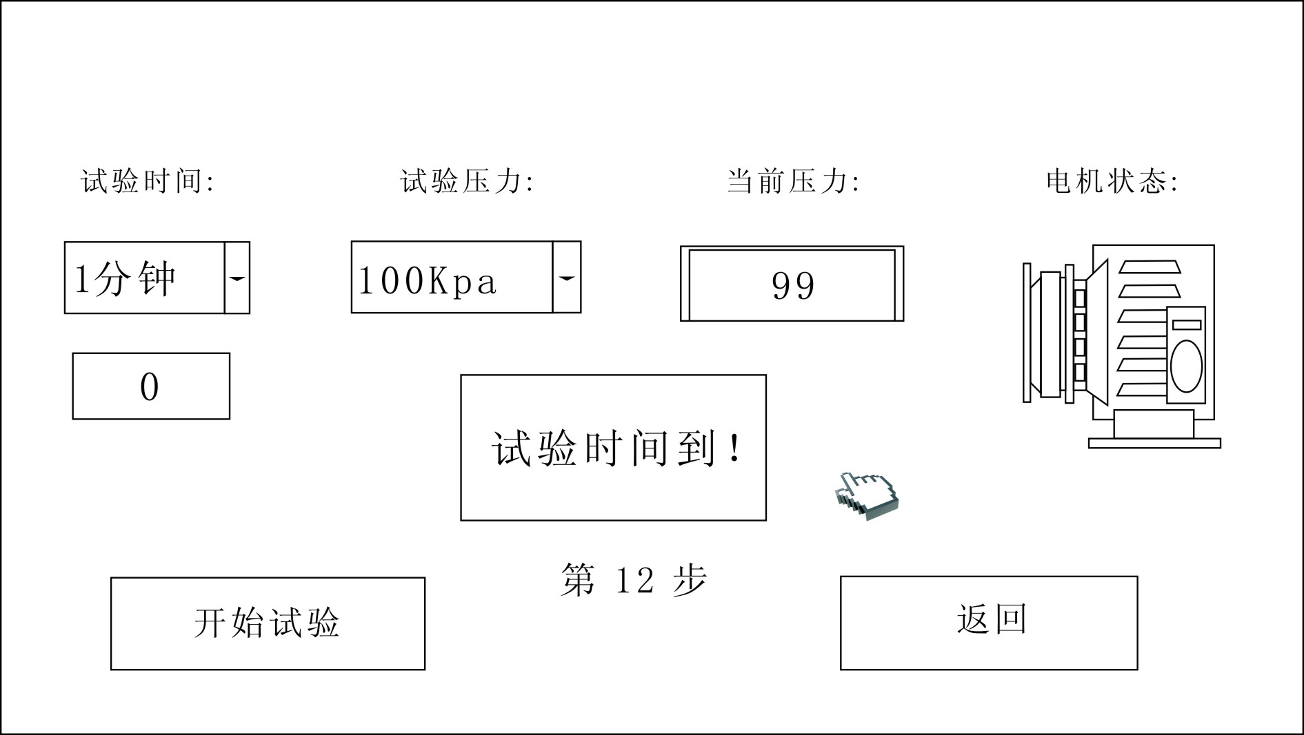
图（15）
6.1.1.27 完成6.1.1.26的操作后用户可以在触摸屏的面板上自行观察“试验压力”和“当前压力”来判断密闭性试验的准确性。在该操作本校验仪没有设计打印的操作界面所以密闭性试验检测结果可以根据此项比较来判断，此“密闭性测试”完成。点击“返回”则回到图（1）的主操作界面。
以上是触摸屏控制箱的基本操作，请用户仔细阅读，按照介绍的步骤操作，如有不能解决的问题可以跟我们联系，我们会在第一时间给予解决。

7.仪器维护及维修：
7.1仪器的维护：
7.1.1本仪器为机电一体化的精密仪器，在日常使用中应妥加维护，使仪器保持良好的工作状态；
7.1.2拔插电源头时应抓住插头进行操作;
7.1.3仪器应避免雨水渗入内部，面板要避免油污染，避免跌落或强烈振动，存放于干燥地方；
7.1.4 试验结束后，清除仪器表面油迹。
7.2仪器的维修与处理：
7.2.1仪器出厂时经过严格的性能检查，如发现新仪器工作不正常，请与我公司联系，简单故障可在电话或传真中引导解决；
7.2.2本仪器线路比较复杂，如仪器出现故障，用户不要自行维修，请返回我公司修理。

8.打印模板：
国家标准值：

Φ80 瓦斯继电器
重瓦斯：0.7-1.5 m/s
轻瓦斯：250-300 mL
重瓦斯测试值：
流速值：0.75 m/s
轻瓦斯测试值：
容积值：275.5 mL
密封性测试结果：合格
2023/12/10 15：04

